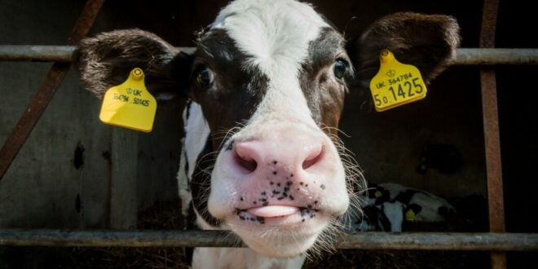Ідентифікація тварин — це необхідно!
Реєстрація тварин є частиною державної політики України, що приводить законодавство України у відповідність до законодавства Європейського Союзу та впроваджується на державному рівні в галузі тваринництва і є обов’язковою для господарств всіх форм власності.
Відповідно до Закону України «Про ідентифікацію та реєстрацію тварин» проводиться ідентифікація усіх сільськогосподарських тварини, які утримуються у господарствах власників. Дія цього Закону поширюється на юридичних і фізичних осіб, які займаються розведенням та утриманням тварин, проводять їх продаж, забій, утилізацію, надають послуги штучного осіменіння та організовують виставки тварин. Закон приводить законодавство України у відповідність до законодавства Європейського Союзу та створює систему постійного контролю за станом здоров’я всіх тварин – великої рогатої худоби, свиней, коней, овець, кіз і ветеринарно – санітарним станом усіх господарств країни.
Відповідно до нормативно-правових актів з ідентифікації та реєстрації тварин кожна тварина (ВРХ, ДРХ) що народилася в господарстві, повинна бути ідентифікована двома бирками не пізніше семи днів від моменту її народження, але у будь-якому разі до вибуття з господарства. Ідентифікація племінних свиней відбувається не пізніше 60 днів від моменту народження тварини, але раніше, ніж вона залишить господарство. Товарні свині ідентифікуються при вибутті з господарства. Коні – протягом року після народження, але раніше, ніж тварина залишить господарство.
Відповідно до статті 37 Закону України «Про ветеринарну медицину» юридичні та фізичні особи, діяльність яких пов’язана з утриманням та обігом тварин, зобов’язані виконувати вимоги щодо ідентифікації тварин, що їм належать, у тому числі котів, собак та інших дрібних домашніх тварин, які ідентифікуються за допомогою мікрочипів. Статтею 15 цього ж Закону визначено, що переміщення неідентифікованих тварин або тварин без відповідних ідентифікаційних, ветеринарних та інших супровідних документів заборонено.
Ідентифікація та реєстрація сільськогосподарських тварин здійснюється з метою:
-одержання оперативної і надійної інформації про поголів’я сільськогосподарських тварин щодо статі, віку, породи та його місця перебування для поліпшення управління і прогнозування ринків продукції тваринництва;
-охорони території України від епізоотичних захворювань;
-контролю за санітарним станом виробництва, якістю і походженням продукції тваринництва;
-оптимізації запровадження планів ветеринарної медицини щодо ветеринарного контролю, попередження (профілактики), лікування та ліквідації інфекційних, інвазійних і незаразних хвороб;
-контролю за переміщенням тварин на території країни та під час їх продажу,експорту, імпорту;
-забезпечення дотримання вимог законодавства з племінної справи у тваринництві;
-оптимізації розроблення і виконання селекційних програм, організації технологічних систем у тваринництва та підвищення достовірності інформації під час сертифікації племінних (генетичних) ресурсів;
-забезпечення візуальної ідентифікації кожної тварини в стаді;
-підтвердження права власності на тварину.
Проведення ідентифікації тварин (великої рогатої худоби, свиней, кіз, коней, овець) ставить за мету створення системи постійного контролю за станом здоров’я тварин та походження тваринницької продукції на всіх етапах обігу — від її виробництва до реалізації.
Процедура ідентифікації тварин дає право її власнику реалізовувати молоко та м’ясо тварини, отримати дозвіл на її переміщення та забій, продаж, участь у виставці тощо.

